第三章 膜片弹簧离合器
- 膜片式离合器的结构与工作原理
陕汽F3000系列重卡选用膜片弹簧离合器。所谓膜片弹簧离合器就是用一个整体式的膜片弹簧代替螺旋弹簧和分离杠杆（分离压爪）。选装直径φ430毫米的膜片弹簧离合器，就是说F3000重卡的离合器的从动盘（摩擦片）直径为φ430毫米。
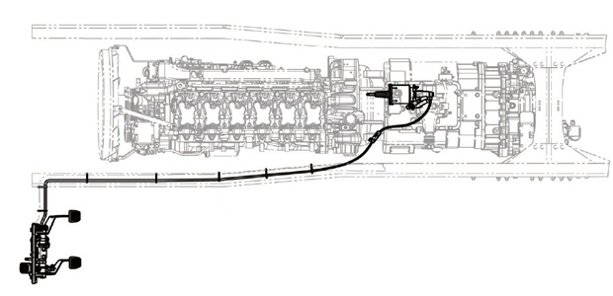
图3-0 离合器操作系统整体空间布局图

踏板紧固螺栓拧紧力矩为：21-25Nm，分泵安装螺栓拧紧力矩为：41-51Nm。

一、膜片弹簧离合器结构和工作原理
膜片弹簧离合器有两种操纵形式，一种是推式，另一种是拉式。所谓推式离合器，就是与常规离合器相同，离合器分离轴承向前推动膜片弹簧使离合器分离，而拉式离合器是分离轴承向后拉动膜片弹簧使离合器分离。图3-1就是推式离合器的压盘总成，图3-2所示为拉式离合器压盘总成。
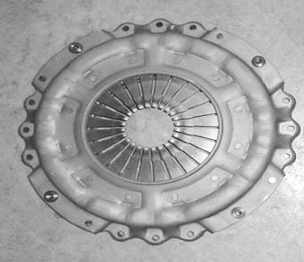
图3-1 推式离合器压盘总成
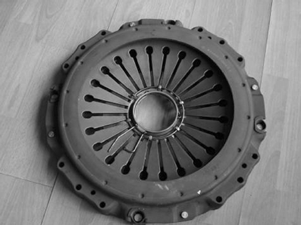
图3-2 拉式离合器压盘总成
1、推式离合器

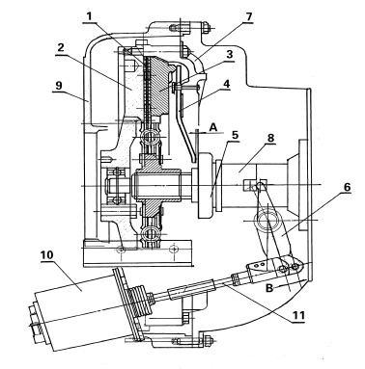
1.从动盘 2.飞轮 3.压盘 4.膜片弹簧 5.分离轴承 6.分离拐臂 7.压盘壳
8.分离轴承壳 9.飞轮壳 10.离合器工作缸（分泵） 11.推杆
图3-3 推式离合器结构示意图
图3-3和3-4分别给出推式离合器结构和原理简图。如图3-3，推式离合器与常规的螺旋弹簧离合器结构相近，只是用一只膜片弹簧代替了螺旋弹簧和分离杠杆（分离压爪）。膜片弹簧4是一个鼓形弹簧，在内圈圆周上开有若干槽，它一方面起到将压盘3紧紧地将从动盘1压紧在飞轮2上的作用，同时又起到分离杠杆的作用。
如图3-5，与常规螺旋弹簧离合器不同的是，膜片弹簧离合器在圆周上布置有四片联接压盘壳和压盘的传动片。每个传动片都是由四片弹性刚片组成。它的作用是将发动机旋转的动力传递给压盘，从而使压紧的压盘和飞轮共同带动从动盘摩擦片共同旋转。
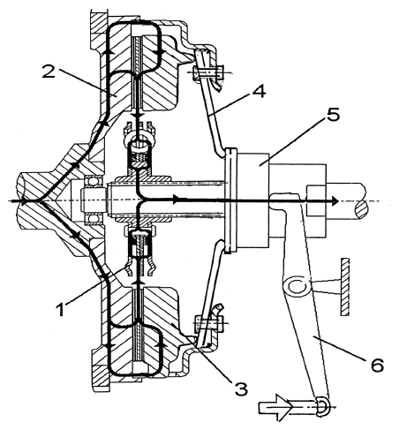
1.从动盘 2.飞轮 3.压盘 4.膜片弹簧 5.分离轴承 6.分离拐臂 7.压盘壳
8.分离轴承壳 9.飞轮壳 10.离合器工作缸（分泵） 11.推杆
图3-4 推式离合器工作原理图
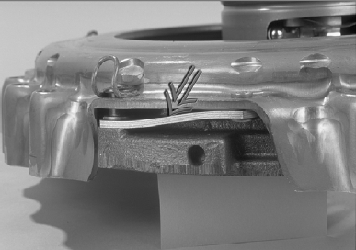
图3-5 压盘壳与压盘之间的传动片
如图3-3和3-4，膜片4靠弹力将压盘3和从动盘摩擦片1紧紧地压紧在飞轮2的表面上。此时，发动机的动力将通过飞轮，压盘传递给从动盘，从而带动变速箱一轴旋转。当驾驶人员踩下离合器踏板时，通过离合器总泵控制离合器助力分泵10使分泵推杆11伸出，从而操纵拐臂6推动分离轴承5向前移动，分离轴承即将推动膜片弹簧，膜片弹簧在支承点的作用下，将压在压盘上的弹力消除，压盘后移，将从动盘释放，离合器撤底分离。
当驾驶人员逐渐放松离合器踏板时，分离轴承逐渐后撤，膜片弹簧弹力重新作用在压盘上，而且随踏板行程的减小，弹力逐渐加大，直到完全放松踏板，膜片以全负荷弹力压在压盘上，从而实现离合器平稳的结合。
2、拉式离合器
所谓拉式离合器其工作方位与推式刚好相反。如图3-6和3-7，膜片弹簧4的外圆周边支承在压盘壳上，膜片鼓形鼓心朝前，将压盘3和从动盘1紧紧地压在飞轮2上，当驾驶人员向下踩动离合器踏板时，离合器总泵通过助力分泵10将推杆顶出，推动拐臂6摆动。拐臂的摆动使离合器分离轴承5后撤。
如图3-8，在拉式离合器膜片中心分离指上用卡环固定有一个分离环，分离环上有六个环卡，膜片弹簧相应位置的分离指上有六个宽开口，分离环从膜片弹簧里面（飞轮面）向外（分离轴承面）装到膜片弹簧的分离指上，然后用环卡将分离环固定（如图3-8左下图）。在分离环上还安置了一个弹簧卡丝，卡丝的挂钩平时是挂住的，离合器分离轴承（图3-8右下图）头部为一锥面，在分离轴承套上有一波纹弹片。在安装分离轴承时，可将卡丝挂钩摘开，把分离轴承装入，然后将卡丝挂钩重新挂合，卡丝即把分离轴承在膜片弹簧的分离指上定位，波纹弹簧使分离轴承与膜片弹簧无间隙地联接到位。
如图3-6和3-7，当驾驶人员踩下离合器踏板时，离合器总泵通过助力分泵10将推杆向前推出，拐臂6的摆动，通过支点使拐臂头拉动分离轴承5向后（变速箱方向）移动，由于弹簧卡丝把膜片弹簧的分离脂固定在分离轴承上，因此膜片弹簧分离指也被向后（变速箱方向）拉动，膜片弹簧将压盘释放，离合器彻底分离。当驾驶人员慢慢放松离合器踏板时，分离轴承随分泵推杆的缩回而逐渐向前移动，膜片弹簧分离脂向前移动，使其对压盘的压力逐渐加大，离合器平稳结合。
从上述分析我们可以看出：拉式离合器的分离轴承永远和膜片弹簧分离脂联接成一体而没有间隙。因此，分离轴承是常结合式，即只要发动机旋转，分离轴承就和离合器压盘总成一起旋转。一般拉式离合器的分离轴承都是常效免维护型的。安装拉式离合器的车型，就没有分离轴承间隙这一说，因此也就没有分离轴承间隙调整的问题。
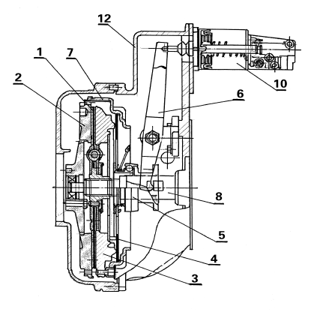
1.从动盘 2.飞轮 3.压盘 4.膜片弹簧 5.分离轴承 6.拐臂 7.压盘壳
8.分离轴承壳 9.飞轮壳 10.离合器工作缸（分泵） 12.离合器壳
图3-6 拉式离合器结构简图
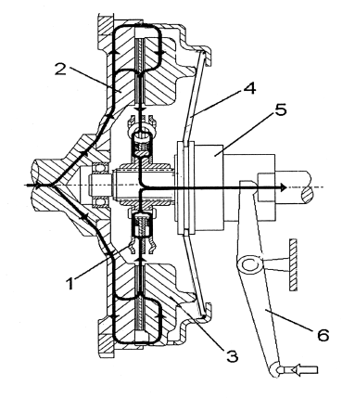
图3-7 拉式离合器工作原理图

值得注意的是φ430毫米膜片弹簧离合器从动盘的花键毂有两种不同规格：推式离合器从动盘的花键毂规格为SAE10C1 (SAE标准10齿C型花键齿，外径1 英寸，即φ44.45毫米) ；而拉式离合器从动盘的花键毂规格为SAE10C2(SAE标准10齿C型花键齿，外径2英寸，即φ50.80毫米)。因此，在更换从动盘时应予注意。
3、离合器操纵系统
目前离合器采用常规总泵—分泵液压操纵空气助力式操纵系统如图3-9。
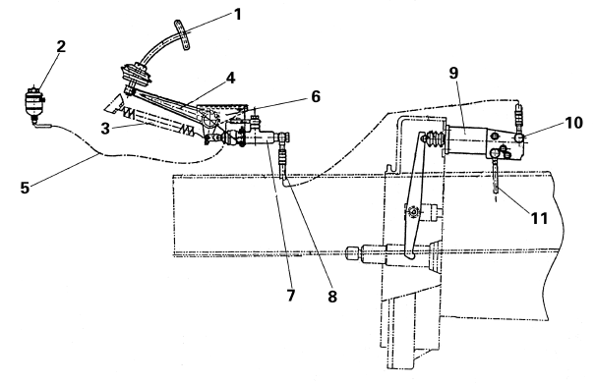
1.离合器踏板 2.储油罐 3.踏板回位弹簧 4.踏板拐臂 5.油管 6.踏板支架 7.离合器总泵
8.联接油管 9.离合器助力分泵 10.分泵油管接头 11.分泵气管线接头
图3-9 拉式离合器操纵系统
离合器总泵和气助力分泵与传统常规的总泵—分泵控制系统结构没有什么区别，只是推式离合器与拉式离合器的助力分泵结构略有区别。
陕汽重卡用离合器总泵与常规结构相同，如图2-10，它基本上是由推杆、活塞、总泵壳体和油杯组成。在安装时应注意当离合器的踏板完全松开时，推杆与活塞应保持0.5~1.0毫米间隙。
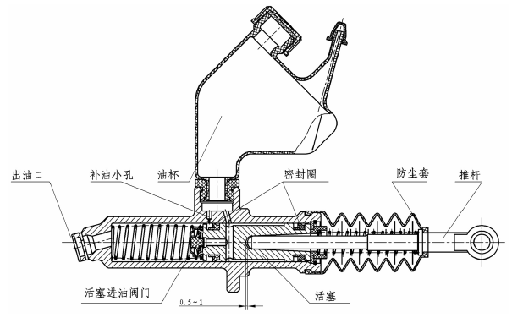
图3-10 离合器总泵
推式膜片离合器助力分泵如图3-10由两部分组成：一部分是液压控制部分，一部分是气助力部分。
当驾驶人员踩下离合器踏板时，踏板拐臂推动总泵内的活塞，首先封闭了储油罐来的进油口，继而将控制油液经管线压入助力分泵。如图3-11，控制油液从助力缸进油口4进入B腔，油压一方面推动活塞推杆3向左移动，同时油压经通道11进入控制油腔10，推动液控活塞9同时向左移动。活塞9向左移动的结果，使液控进气阀6被顶离阀座，进气门打开，压缩空气由进气口1经助力缸进气道进入A腔，A腔的压缩空气推动助力活塞产生助力作用。液压和气助力的结果共同推动分泵推杆12向前伸出，推动离合器拐臂，从而通过分离轴承使离合器分离。
当离合器踏板停止在某一位置时，总泵的油停止再进入助力分泵的液压腔B，然而此时压缩空气仍在推动助力活塞左移，助力活塞继续左移的结果会使液压腔B的压力迅速下降，如此，液控活塞9在气压与回位弹簧的8的作用下开始右移，至使液控进气阀6落座，从而关闭通向A腔压缩空气的通道，分泵推杆12不再向外推动，并停止在这一平衡的状态。这就是助力的随动性，离合器助力系统的随动性即保证了离合器分离彻底结合平稳的特性。
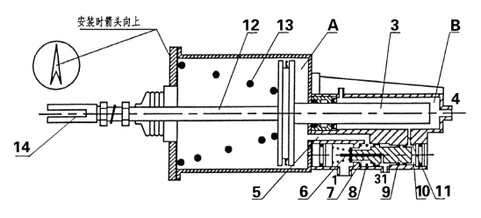
.进气口 2.排空气口 3.活塞推杆 4.进油口5.助力缸进气道 6.液控进气阀 7.排气通道 8.回位弹簧 9.液控活塞 10.液压腔 11.液压通道 12.分泵推杆 13.回位弹簧 14.联接杆 31.排气口
图3-11 推式离合器助力分泵工作原理图
当驾驶人员抬起离合器踏板时，B腔的油压卸荷，液控活塞9在气压和回位弹簧8的作用下彻底右移，从而打开A腔至排气口31的通道，A腔压缩空气排空，分泵推杆12在回位弹簧13和离合器分离轴承回位弹簧作用下彻底右移，离合器结合。
推式离合器分泵推杆12的前端有一可调的联接杆14，调整联接杆的长度可以保证分离轴承的间隙。
拉式离合器助力分泵结构与推式基本相同。如图3-12，不同的是助力活塞弹簧13的位置不同。此外，因拉式离合器分离轴承没有间隙，因此其分泵推杆没有可调节的联接杆。
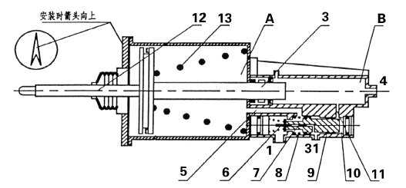
1.进气口 2.排空气口 3.活塞推杆 4.进油口5.助力缸进气道 6.液控进气阀 7.排气通道 8.回位弹簧 9.液控活塞 10.液压腔 11.液压通道 12.分泵推杆 13.回位弹簧 14.联接杆 31.排气口
图3-12 拉式离合器助力分泵工作原理图
拉式离合器助力分泵的工作过程与推式完全相同。
离合器操纵系统在安装时应注意:总泵推杆与总泵应保持同一中心,最大偏移角度不应大于±3°,否则由于推杆的偏置会造成活塞早期偏磨而失效。在安装时注意将总泵的油杯朝上，以防止漏油和混入空气。助力泵的安装应注意按盖板箭头向上的位置安装，同时使放空气螺钉处于最高点，有利于排气。总泵与助力泵的联接管线尽量减少折弯，保持由高到低，有利于管路空气的排除。
离合器操纵系统在初装或维修时需要对液压系统排放空气。排空气的方法有三种见图2-13。
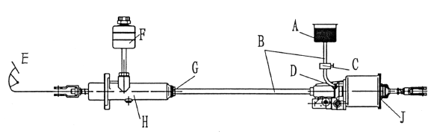
E.离合器踏板 F.储液罐 H.离合器总泵 G.总泵出油接头 A.油罐式电动泵
B.液压管线 C.开关 D.放空气螺丝 J.助力分泵
图3-13 操纵系统排气图
第一种方法是：在助力泵放空气接头处联接一油管、开关C和电动油泵A，踏板E处于自由状态，打开放空气螺丝D和开关C，开动电动油泵从助力分泵放空气管向助力分泵J和总泵H充油。也可以用一个位置高于储液罐F的油罐，用自流的方式，将油液充满总泵和分泵，直到纯净的油液达到储液罐的标定位置，将放油螺丝旋紧，拆除加油装置A和C。
第二种方法是：踏板E处于自由状态，旋松放空气螺钉D，从储液罐加注油液，直到放空气螺丝处流出纯净的油液，将放空气螺丝旋紧。不断踩动踏板数次后，保持踏板最低位置不动，旋松放气螺丝，排气后立即旋紧。反复进行这项操作，直到放气螺丝放出不含空气的纯净油液为止，此时踏板会明显感觉沉重有力，最后旋紧放气螺丝，将储液罐油液加至规定的液位。在这项操作中，应注意储液罐中随时加满油液。
如果上述两种方法仍不能将空气排净，踏板仍感觉无力时，可将驾驶室翻转，用手拉下总泵踏板拐臂，然后拧松总泵出油接头，使里面的空气排出，再拧紧接头，松开踏板拐臂。反复数次，直到空气排净，踏板沉重有力为止。
初始或维修重新安装总泵、助力分泵时，加油的方法也完全可按上面介绍的两种方法来进行。
离合器操纵系统加注的是719型合成制动液，应注意制动液中严禁混入机械油，补液应补同型号制动液，否则会造成助力分泵失效。目前，陕汽重卡普遍使用这种型式的控制系统，包括螺旋弹簧离合器的操纵系统。
二、膜片弹簧离合器维修安装注意事项
由于膜片弹簧离合器的结构特点，因此在使用维修，特别是拆装时应特别注意如下事项：
（1）在使用维修拆装过程中，应特别注意不要使传动片（图2-5）受到冲击负荷，如果传动片变形，将严重影响离合器的性能。
为了确保在运输和搬运过程中不至损伤传动片，在新离合器压盘总成上，固定有四个弹性U型卡子（见图3-5）。当把压盘总成固定在飞轮上之后，弹性U型卡子自然松动，此时必须将U型卡子拆除，否则如果U型卡子掉入运转的离合器中，会造成严重的故障和后果。在维修拆下压盘总成时，应当设法将压盘与压盘壳相对固定，以避免传动片的损坏。
(2)在安装压盘总成时，可用两只定位螺栓首先将压盘总成与飞轮定位。并用定心棒将从动盘定位在飞轮中心孔上，然后将压盘壳上的12只螺栓予紧，最后以50～60牛顿·米的扭矩对角顺序扭紧。
（3）压盘总成安装后应观察膜片弹簧的位置是否正确。
（4）由于离合器壳的检查窗口较小，在安装拉式离合器分离轴承时无法用手或借助工具将分离环上的弹簧卡丝挂钩摘开，待装入轴承后再将挂钩挂合。因此，在实际安装时，首先将压盘总成安装到飞轮上。在安装完毕之后，应用手活动一下弹簧卡丝，观察弹簧卡丝在分离环上是否松旷灵活。如果卡丝在分离环上不能活动，则应检查和重新安装，否则分离轴承可能装不进去。注意：弹簧卡丝的挂钩必须挂合，如图2-8。然后将安装压盘总成时使用的定心棒拨出，继而将带有分离轴承的变速箱安装到发动机上，如图3-14，待变速箱与飞轮壳固定之后，通过助力分泵的窗口可用绳索拉住分离轴承拐臂端部，向外猛拉拐臂，使分离轴承推入分离环并被弹簧卡丝卡住，分离轴承就算安装到位。安装到位后，再从离合器窗口处用手拨动一下分离轴承，确认分离轴承与分离环确实就位。
（5）分泵壳体上有一个向上的箭头标记（如图3-11和3-12），在安装时需将该箭头指向上位置，如此便于分泵排空气，否则分泵排气受阻，操纵系统工作不正常。

第二节 一般故障的排除
离合器应分离彻底结合平稳。离合器产生的故障不外乎是分离不开、结合发“闯”、离合器打滑和分离轴承烧损等。
一、离合器分离不彻底及起步“发闯”
离合器分离不彻底的原因有离合器踏板自由行程过大（例如总泵自由间隙过大，使分离轴承间隙太大，从而使分离轴承的有效行程过小，离合器分离不完全。离合器分离杠杆(压爪)高度太低，使分离轴承已推至极限位置仍没有将分离杠杆压至彻底分离位置，造成分离不彻底的故障。在更换新从动盘时如果摩擦片的总厚度超过10±0.3毫米时，在没有重新调整检查分离杠杆(压爪)高度时，也会造成分离不彻底的故障。如果摩擦片的厚度大于标准超差太多，会使分离杠杆(压爪)根本调整不到标准位置(调整螺丝已调整到家)，从而使离合器分离不开。
如果离合器从动盘翘曲变形、离合器压盘工作面产生鼓形变形、翘曲或不均匀磨损使压盘工作面不平整，既使分离杠杆高度、分离轴承间隙都符合要求，不仅会产生分离不彻底，而且会产生起步“发闯”的故障。所谓起步“发闯”，就是在离合器接合过程中，由于压盘与从动盘摩擦片部分接触的缘故，使离合器产生断续结合从而起步抖动。显然，如果分离杠杆(压爪)高度调整不一致，或是由于部分离合器弹簧热退火而弹力减弱，或是部分弹簧折断失效，或是没有按要求规定的位置安装不同颜色标记(不同弹力)的弹簧，使压盘周边压力不一致，如此在踩下踏板时会产生压盘歪斜，同样会产生分离不开和起步“发闯”的故障。
离合器分离不彻底会造成汽车起步挂档响和不好挂档的后果。但是对于安装法士特双中间轴变速箱的汽车来说，由于部分变速箱的主箱各档没有同步器，为了起步便于挂档，在变速箱上安装有一个称为“离合器制动器”的装置(详见法士特双中间轴变速箱一节)，该装置是在离合器踏板下面安装了一个制动器开关阀，当离合器踏板踩到底时即与该制动器开关阀接触，如果需起步挂档，还需再向下踩动踏板将开关阀打开，压缩空气经该阀通向变速箱的制动气缸，使制动缸活塞顶出与变速箱中间轴取力齿轮接触，迫使副轴联同所有齿轮停止旋转，即可顺利挂档起步。离合器制动器实际上起到一个起步同步器的作用(汽车正常行驶换档无需上述的操作)。如此，在操作这样的汽车起步不好挂档时，倒不一定是离合器分离不开的故障所致，如果起步不按要求的方法操作，或是离合器制动器失效等，也会造成起步挂档响和不好挂档的故障，这点用户需加以注意。
二、离合器打滑
产生离合器打滑的原因也较多。分离轴承由于调整不当间隙不仅没有而且分离轴承一直以一定的压力压在分离杠杆上；离合器弹簧由于过热退火而弹力减弱；没有按规定要求的弹力(颜色)安装离合器弹簧使压盘压力不能满足输出扭矩的要求；离合器从动盘摩擦片烧损、完全磨损或是铆钉露头；摩擦片上由于油污而打滑；压盘工作表面变形产生与摩擦片局部接触等都会产生离合器结合不牢而“打滑”的故障。此外，总泵没有自由间隙、顶死不回位都会造成离合器打滑。显然，助力气缸活塞推杆回位不畅也会造成换档瞬间离合器打滑。在使用中由于磨损，从动盘摩擦片会逐渐变薄，使分离杠杆(压爪)高度逐渐变高，从而会使分离间隙逐渐变小以至于消除，这正是离合器逐渐产生打滑而且越来越严重的原因。因此在使用中需经常检查助力泵的工作状况和分离轴承间隙。
离合器打滑的现象很容易发现。汽车起步时，如果起步速度明显与发动机加速不同步、在行驶时突然加速发动机，汽车增速缓慢都说明离合器打滑故障产生。严重时会产生烧焦的嗅味。
三、分离轴承烧损
分离轴承烧损的主要原因是由于分离轴承与分离杠杆之间没有间隙，使分离轴承总顶在分离杠杆(压爪)上，从而使分离轴承常转所至。任何零件都有一定的使用寿命，况且分离轴承是一次性润滑的(我们保养中向离合器机构内注射润滑脂并不是润滑分离轴承，而且润滑分离轴承滑套)，分离轴承只是在起步挂档和正常换档时跟随离合器做瞬间旋转，因此分离轴承间隙如果没有，分离轴承很快就会烧损。调整不当、摩擦片磨损、助力按钮阀不回位或排气不畅都会造成分离轴承间隙消除。拉式离合器分离轴承与离合器常转，因此必须使用合格的分离轴承。
四、离合器异响
如果正常运转时没有响声，当踩下踏板时会听到“刷、刷”的响声，显然是分离轴承损坏的象征，这是最常见的异响。如果在离合器部位有其它明显不正常的响声，可能是压盘固定螺栓松动，必须解体认真检查。
离合器常见故障排除见表2-2。

表3-1 离合常见故障排除

